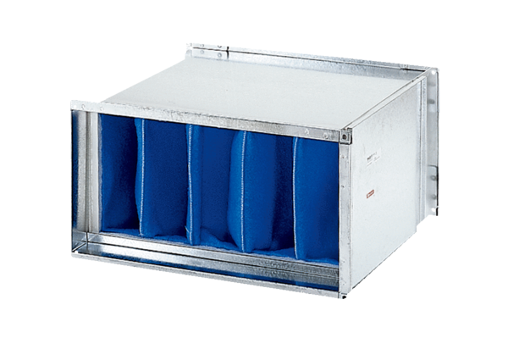Légszűrő TFP 35-7Csomagolási egység: 1 darabVálaszték: D
Termékszám: 0149.0071Gyártó: MAICO

